**Temat: Przyczyny upadku Rzymu.**

|  |  |
| --- | --- |
| Przyczyny wewnętrzne | Przyczyny zewnętrzne |
| 1. Słabe zabezpieczenie granic;  2. Wojsko tylko na granicach, armia przygotowana raczej do obrony:  3. W II w. n.e. skończyły się podboje (Pax Romana) i zaczyna brakować niewolników;  4. Malała ilość gospodarstw typu villa, pojawiają się latyfundia (olbrzymie majątki);  5. Pojawiają się kolonowie, którzy są wolni, otamują kawałek ziemi za określone świadczenia;  6. Wzrost wysokości podatków rujnował społeczeństwo;  7. Wzrost cen, inflacja i psucie monety przez cesarzy (nie pomogło ustalenie cen maksymalnych i minimalnych płac przez Dioklecjana);  8. Przywiązanie chłopa do ziemi, aby płacili podatki (nie zmieniali miejsca zamieszkania);  9. Powstanie nowej stolicy w Konstantynopolu 330 r. n.e. (Konstantyn Wielki)  10. 395 r. n.e. – podział cesarstwa na wschodnie i zachodnie przez Teodozjusza (jego synowie Arkadiusz na Zach. i Honoriusz na wsch.) | 1. Najazdy barbarzyńców przez Ren i Dunaj (grabież bez osiedlania się – lata trzydzieste III w.  2. Najazdy barbarzyńców i osiedlanie się IV i V w. (Wizygoci) oraz Swebowie, Alamanowie osiedlili się w Galii;  3. Wandalowie przez Hiszpanie osiedlili się w Afryce i w 455 r. złupili Rzym;  4. Germańscy Anglowie, Sasi i Jutowie podbili Brytanię;  5. Konflikty z nowymi osiedleńcami, dochodzi do walki z Wizygotami (nawet w 410 r. złupili Rzym);  6. Wielka wędrówka ludów, ucieczka przed mongolskimi Hunami (IV w. n.e.)  7. Najazd Hunów z Attylą na Galię (451) i w 452 r. na Italię, zagrożony był Rzym;  7. Przyjmowanie barbarzyńców do armii rzymskiej |

Inne przyczyny podawane przez naukowców:

Jedni, że zewnętrzne, inni, wewnętrzne. Część podała, że wprowadzenie religii chrześcijańskiej, bo zburzyło tradycję i hierarchię. Zmieniły żołnierzy zdobywców w łagodnych obrońców.

Część naukowców uważa, że przyczynił się koniec podbojów, inni, ze doprowadziły do tego walki z Persami i Germanami. Były nawet teorie o degeneracji Rzymian, bo pili wodę z ołowiowych rur wodociągowych!

**WNIOSEK:** Na upadek Rzymu złożył się szereg przyczyn, zarówno wewnętrznych, jak i zewnętrznych.

**2. Próby przezwyciężenia kryzysu.**

1. Ustalenie cen maksymalnych i minimalnych płac przez Dioklecjana;

2. Zwiększono liczbę legionów i miejsca ich stacjonowania;

3. Reforma podatkowa – wysokość podatku zależała od typu upraw i jakości gruntów.

4. Reforma administracyjna – zwiększono liczbę prowincji do 117.

5. Odparcie ataków Hunów w 451 i 452 r.

**3. Upadek Cesarstwa Zachodniorzymskiego – 476 r.**

Zagrożenie Rzymu przez Hunów (plemię mieszkające na stepach nad Morzem Czarnym) 452 r., następnie najazd Wandalów, którzy w 455 r. spustoszyli miasto (wandalizm – bezmyślne barbarzyństwo). W 475 r. na tronie zasiadł małoletni Romulus Augustulus, został obalony już rok później. Władzy pozbawili go służący w armii Germanie.

Polecenie: Na podstawie dostępnych źródeł odpowiedz, w jaki sposób Odoaker przejął władzę w Rzymie.

Obiecał żołnierzom barbarzyńskim 1/3 ziemi. Rozdał ją im, został cesarzem, miał ich wdzięczność. Sprawował władzę 10 lat.

Ich dowódca Odoaker przejął władzę, a insygnia rozsądnie odesłał do Konstantynopola. Po kilku latach czasowego pokoju został podbity przez Teodoryka, władcę Ostrogotów. Stworzone przez niego państwo przetrwało do VI w., kiedy to zostało podbite przez Justyniana, który chciał odtworzyć dawne cesarstwo.

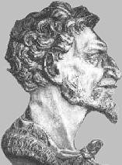

**Attyla** ( dosł. „Mały ojciec”, „Ojczulek”), zwany też „Biczem Bożym” (406–453) – wódz Hunów. Razem ze swoim bratem Bledą stworzył imperium, które sięgało od Danii po Bałkany i od Renu aż do Morza Kaspijskiego. Czasem przedstawiany z rogami na głowie.

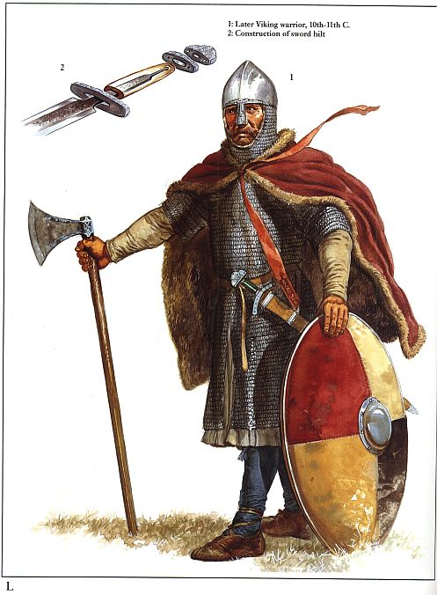 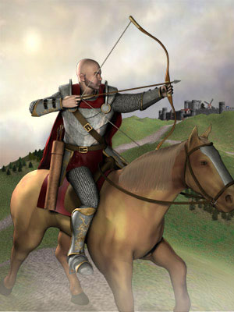

Wojownik germański (miecz i topór) Wojownik Hunów, ma łuk refleksyjny

Łuk refleksyjny (odwracalny), odmiana łuku krzywego. Była to skomplikowana konstrukcja. Jego łęczysko składało się z wielu sklejanych ze sobą kawałków drewna i ścięgien zwierzęcych. Zaczepy na cięciwę (rogi) wzmacniano płytkami rogu lub kości. Przy zdjętej cięciwie oba końce łęczyska były wyraźnie zagięte do przodu, przez co, aby założyć cięciwę i nadać broni właściwy kształt, potrzebna była dość duża siła i zręczność.

Łuk refleksyjny posiadał ze wszystkich łuków największy zasięg, do 500 m (odmiana turecka - 700 m), zaś jego wykonanie zajmowało wykwalifikowanemu rzemieślnikowi nawet kilka miesięcy żmudnej pracy, a po złamaniu łuk nie nadawał się do naprawy.

W zależności od tego czyją był bronią: (piechoty lub jazdy), jego długość całkowita wahała się w granicach 100-140 (160) cm